Кузнецова Лилия Петровна
преподаватель музыкально-теоретических дисциплин
и фортепиано МБУ ДО «Детская школа искусств» г. Тетюши

Система музыкально-методических средств, способствующих развитию внутреннего музыкального слуха и творческих навыков у учащихся на занятиях сольфеджио

Аннотация: Статья посвящена анализу специальных упражнений, применяемых на уроках сольфеджио в целях развития внутреннего музыкального слуха, музыкальной памяти и творческих навыков. Исследуются различные формы работы с инструментом и голосом, обеспечивающие усовершенствование тональной устойчивости музыкальной памяти, слуха и улучшающие творческое воображение. Результаты исследования применимы к учащимся всех уровней обучения в музыкальной школе. Систематизированные в статье методы и упражнения могут быть внедрены в процесс обучения на уроках сольфеджио, а также в рамках преподавания игры на инструменте.

Сохранилось много высказываний великих музыкантов о значении слуха. Так, Р.Шуман в своей книге «Жизненные правила для музыкантов» писал: «Ты должен настолько себя развить, чтобы понимать музыку, читая ее глазами» [ М.,1959,с.7 ]. А.Варламов указывал, что “упражнять слух – значит в то же время упражняться в напевах”, то есть следить за чистотой интонирования [М.,1953,с.18].
Поскольку музыкальный слух – главное орудие музыканта, постольку значение предмета сольфеджио очень велико. Н.А.Римский-Корсаков дисциплину сольфеджио считал могущественным средством развития музыкальности, называя ее «гимнастикой слуха».
В своей работе «Внутренний музыкальный слух» С.О.Оськина опирается на принцип систематизации упражнений, в которых она указывает, что бессистематичность работы намного увеличивает время для достижения цели, снижает результаты и делает их непрочными. При правильной же группировке и систематизации устраняются слуховые дефекты и, исходя из слуховых особенностей каждого ученика, подбираются индивидуально необходимые для него упражнения.
В основе упражнений лежат следующие задачи:
- развить чувство координации звуков при представлении музыкального материала;
- развить условные и безусловные навыки представления звуков;
- расширить объем представлений.
В упражнениях, применяемых на уроках сольфеджио, лежат следующие
основные формы работы: развивающие навыки внутреннего слышания и
внутреннего пения, диктант, слуховой анализ и чтение с листа.
Формирование представлений звуковысотных соотношений, развитие внутреннего представления высоты звуков, адекватного реальному звучанию.
Интонационный слух – один из важнейших компонентов музыкальных способностей. Его свойство – способность воспринимать, запоминать и воспроизводить звй
уки разной высоты.
М.Карасева в своей книге «Сольфеджио – психотехника развития музыкального слуха» считает, что в процессе интонирования определяется два параметра в классификации интонации:
1. По форме проявления:
- внешнее интонирование – пение вслух;
- внутреннее интонирование – пение « про себя».
2. По стратегии интонирования:
- интонирование с интериоризацией – от видимой ноты к звуку;
-интонирование с экстериоризацией – от звука представляемого к звуку исполняемому.
Далее автор книги комментирует ряд предложений на определение интонирования. Интонирование М.Карасева рассматривает как: слуховое восприятие, музыкальный строй, музыкальную систему, лад, звукоряд, психофизические реакции, феномен фальши.
Главное внимание при развитии внутреннего музыкального слуха уделяется изучению связей звуков, мелодии. Психологическая основа мелодического слуха – образование рефлексов на отношение, как при слушательском восприятии, так и при певческом воспроизведении.
Среди учащихся редко, но все же, встречаются такие, которые не могут не только внутренне представить, но и запомнить и повторить голосом отдельные сыгранные на инструменте звуки. Чтобы этот недостаток не затруднил дальнейшую работу над развитием внутреннего музыкального слуха, его следует исправить, а для этого используются следующие упражнения:
- пение мелодии одним учеником, определение личности его исполнения другим;
- пение мелодии «про себя», а вслух только отдельные или все тонические звуки;
- пение части текста вслух, части – «про себя»;
- самостоятельное завершение учащимся на I ступени незаконченного отрезка мелодии;
-при проигрывании мелодии учащийся останавливает каждый раз проигрывающего, когда определяет I ступень;
- игра нескольких звуков в доступном регистре, пение учащимся по заданию первый или второй из них;
- игра звука в удобном для пении регистре, повторение его учеником по памяти, то же – в неудобном для него регистре.
Работу над мысленным интонированием знакомых мелодий «мотивов», то есть умение петь их «про себя» (в уме) следует проводить одновременно с работой над восприятием и музыкальной памятью, то есть параллельно.
Г.Риман придавал большое значение сознательному слушанию, считая, что ”сознание играет равносильную роль слуху. Сознание – контролер слуха”.
Как пишет в своей книге М.Карасева (с.80) «Сольфеджио – психотехника развития музыкального слуха», что в учебном процессе особо эффективно включение специально сочиненных песенок, нацеленных на ритмизованное запечатление каких-либо важных интонационных моделей или схем: разрешения неустойчивых звуков в устойчивые, фигур опевания, разрешения тритонов.
М.Карасева приводит образцы таких песенок (на тритоны, доминантсептаккорд), специально сочиненных автором данной книги для работы в начальных классах сольфеджио ЦМШ.

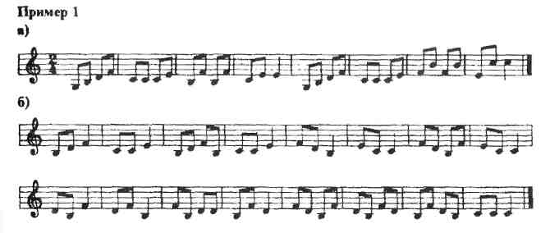
В ДМШ и ДШИ практикуются в начальных классах на уроках сольфеджио следующие схемы и интонационные модели:
D-dur
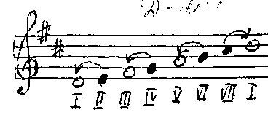

- разрешения неустойчивых звуков в устойчивые и цепочки ступеней;
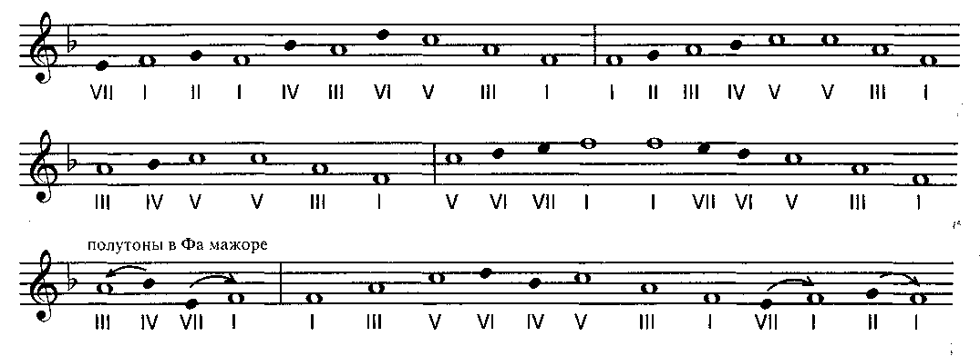
а)

б)

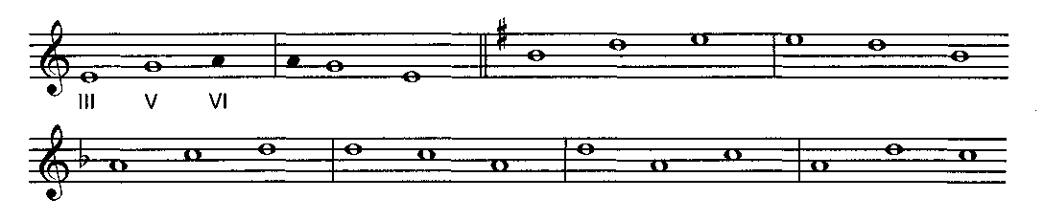
- пение трихордов как сочетание III, V, VI ступеней в мажорных гаммах;

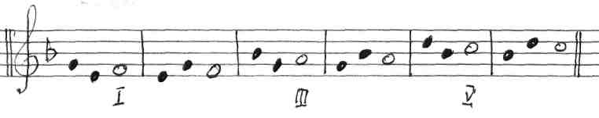
- опевание устойчивых звуков сверху и снизу соседними неустойчивыми звуками;
F-dur

- тритоны и их разрешения;
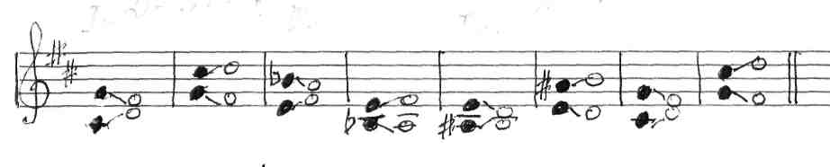
h-moll (г.в.)
D-dur (г.в.)

Прочность слуховых реакций и тренировка скорости зависит от образования слуховых рефлексов, которые могут быть кратковременными и долговременными. При первом случае – запоминание высоты тональности сохраняется только в момент настройки, далее оно теряется и пропадает. С помощью тренировки сохраняются звуковысотные слуховые рефлексы на продолжительное время, но затем исчезают и возникают условные рефлексы. При втором случае – долговременных условных рефлексов, для их выработки способствует использование звуковых помех при выполнении учеником следующих упражнений, в результате которых запоминание, сохранение и представление высоты звуков становится прочным:

- пение гамм или гаммообразующих последований по кругу цепочкой;

а) Es-dur
в) Es-dur

б) Es-dur

2-учащийся
1-учащийся
1-учащийся

3

2

4

1

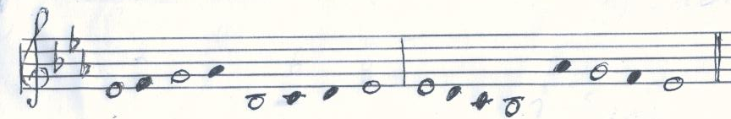
8

1

2

3

4

5

6

7

8

7

6

5

3

2

4

1

- пение гаммы по кругу, т. е. один учащийся поет свою ступень вслух, другой «про себя» - игра в «молчанку» (условные обозначения: кружочек – вслух, крестик – «про себя»);
c-moll

- игра при чтении с листа «мешающих звуков», запоминание учеником техники и точное, правильное пение (смотреть учебники А. Барабошкина, учебное пособие «Чтение с листа на уроках сольфеджио» с 1-4 классы; И.Русяева, учебное пособие «Одноголосные примеры для чтения с листа на уроках сольфеджио»; Г.Фридкин «Чтение с листа на уроках сольфеджио»);
- пение по тактам – один поет вслух, другой – «про себя»; то же – по фразам;
Укр.нар.п. «Зайка и лисичка»
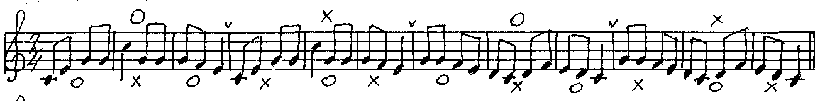
- пение каждого следующего интервала от начального звука предыдущего интервала (пение этого звука «про себя»).

При работе над развитием внутреннего музыкального слуха нельзя ограничиваться одноголосным пением а capella, нужно широко использовать гармонизацию мелодии и гармоническое сопровождение. Это не говорит о том, что а capella не нужно, но в процессе воспитания навыков гармония должна быть важным помощником.
Уровень развития внутреннего музыкального слуха во многом определяется точностью интонирования при воспроизведении мелодии. Базируясь на ладовой основе, точность интонаций имеет свою специфическую сторону. В музыке нет абстрактно-чистого звука: высота его обусловлена местом относительно других звуков мелодии. В своей работе «Зонная природа звуковысотного слуха» Н.Гарбузов научно обосновал явление относительности высоты звуков в музыке, что было подтверждено методами акустического анализа [М.- Л.,1948].
Дирижер-хоровик П.Чесноков в книге «Хор и управление им» [М.,1961],
основываясь на итогах большой практической работы с хором, предлагает схему интонирования ступеней мажорной и минорной гаммы при движении вверх и вниз; он считает, что интонирование тоники минорного лада в основном устойчивое и должно иметь тенденцию к повышению, быть более легким, тогда как тоника мажорного лада интонируется плотно и устойчиво.

2) Совершенствование слухового представления координации музыкальной ткани. Слуховая ориентировка в метрической и звуковысотной координации музыкальных элементов.
Координация может быть как активной, сознательной, так и непроизвольной. Метроритм – основа координации, без его не возможно ни восприятия, ни внутреннего представления.
В музыкально-педагогической практике на уроках сольфеджио во всех его формах (музыкальный диктант, слуховой анализ, чтение с листа) используются нижеперечисленные упражнения.
На начальном этапе обучения, как с учащимися подготовительной группы, так и с детьми 1 – 4 классы (по 7-летнему обучению), с 1 – 3 классы (по 5-летнему обучению) используются на уроке сольфеджио ритмические карточки (соответственно изучаемым ритмам по учебной программе), которые выглядят следующим образом:

Каждый ритмический блок – 2 одинаковые карточки.
Упражнения в работе над отдельными ритмическими трудностями.
Ритмические карточки сначала проговариваются всем классом (хором), затем индивидуально как со словесным текстом, так и ритмослогами с соответствующими наклонными движениями корпуса слева направо
( имитация маятника):
целая длительность – та-а-а-а, стой;
половинная – та-а, покачивание, «убаюкивание» рук над головой;
четвертные – та-та, хлопая в ладоши и топая на длинном звуке слева направо, и называя «шаг»;
восьмые – ти-ти, короткие хлопки в ладоши, называя «бегать»;
шестнадцатые – ти-ри-ти-ри, называя «побежали».
Данное упражнение сопровождается покачивающимися движениями «маятника» и выполняется следующим образом – в руках хлопками отмечается ритм, в ногах – метр.
Таблица к игре «Маятник» для подготовительной группы, 1 и 2 класса:
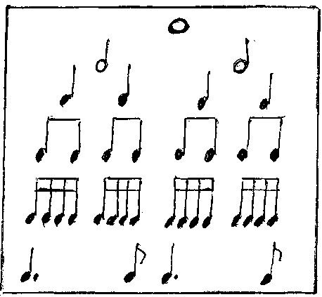

По вышеизложенным таблицам могут прорабатываться не только отдельные длительности, ритмические блоки, но и впоследствии – ритмические последовательности.

С добавлением во втором классе ритмической группы «восьмой с точкой» добавляется ритмический слог та – й – ти (стих «Нота с точкой, мама с дочкой»). Под этот стих учащиеся в каждом слове на «точку» (увеличение), на букву «й» руку опускают вниз на правое колено.
В первом и во втором классе очень полезна и интересна работа с ритмическим ostinato и ритмическим лабиринтом. Например, во время звучания песни «Во поле береза стояла», исполняемой педагогом, предлагается учащимся маршировать на каждую долю такта и исполнять хлопками ритмическое ostinato (или на ложках). Аналогично работать с песней «Во саду ли, в огороде».
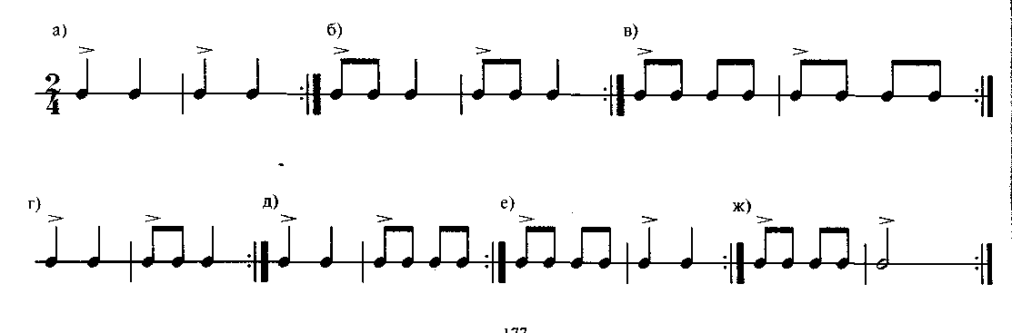

Ритмический лабиринт:

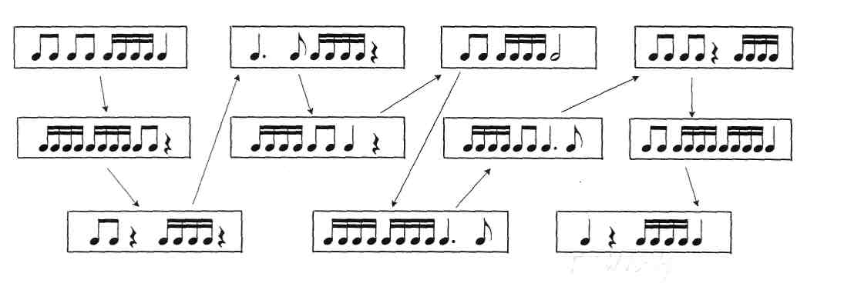

В работе по ритмическим таблицам 3, 4 класса добавляются новые ритмические группы – разновидности с шестнадцатами, пунктирный ритм, триоли и и синкопа:

3 класс 4 класс
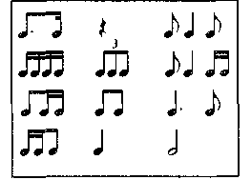
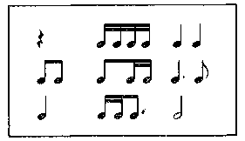

Для работы в старших классах используется сводная таблица употребительных ритмических фигур для размеров 2/4, 3/4, 4/4, 3/8, 6/8:
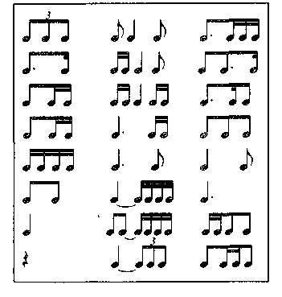

В первом столбце расположены ритмические группы, равные четверти, во втором – равные половинной, в третьем – равные четверти.
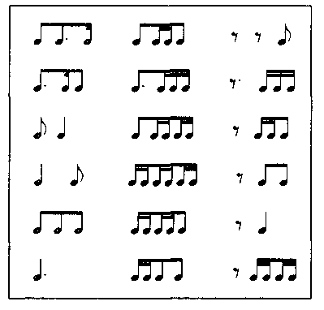
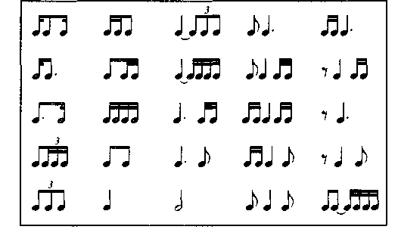
Для работы в размерах 3/8, 6/8 предлагается еще более полные таблицы:

В старших классах рекомендуется применять ритмические партитуры, которые выполняются как одним учащимся (верхняя строка – правая рука, нижняя – левая), так и коллективом, разделившись на две, три группы:
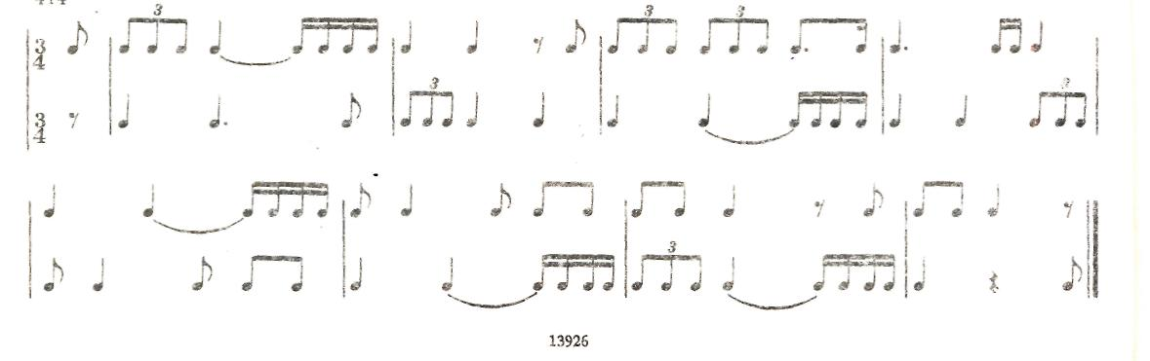
а)

б)

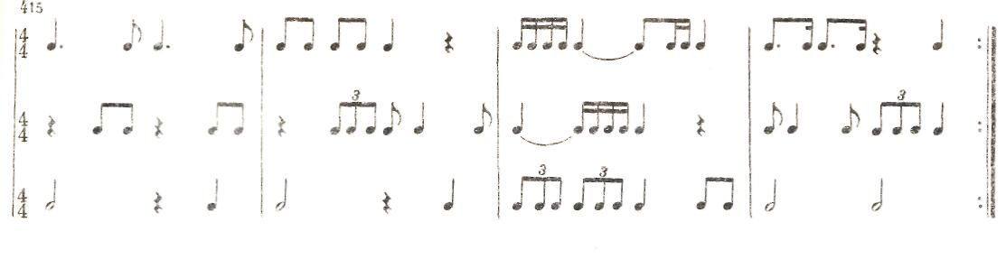

В работе с ритмическими группами используется таблица, в которой в заданных размерах предлагается сочинить по 9 ритмических групп таким образом, чтобы каждая группа была равна одному такту данного размера. Записанные ритмические группы учащиеся проговаривают ритмослогами и тактируют:
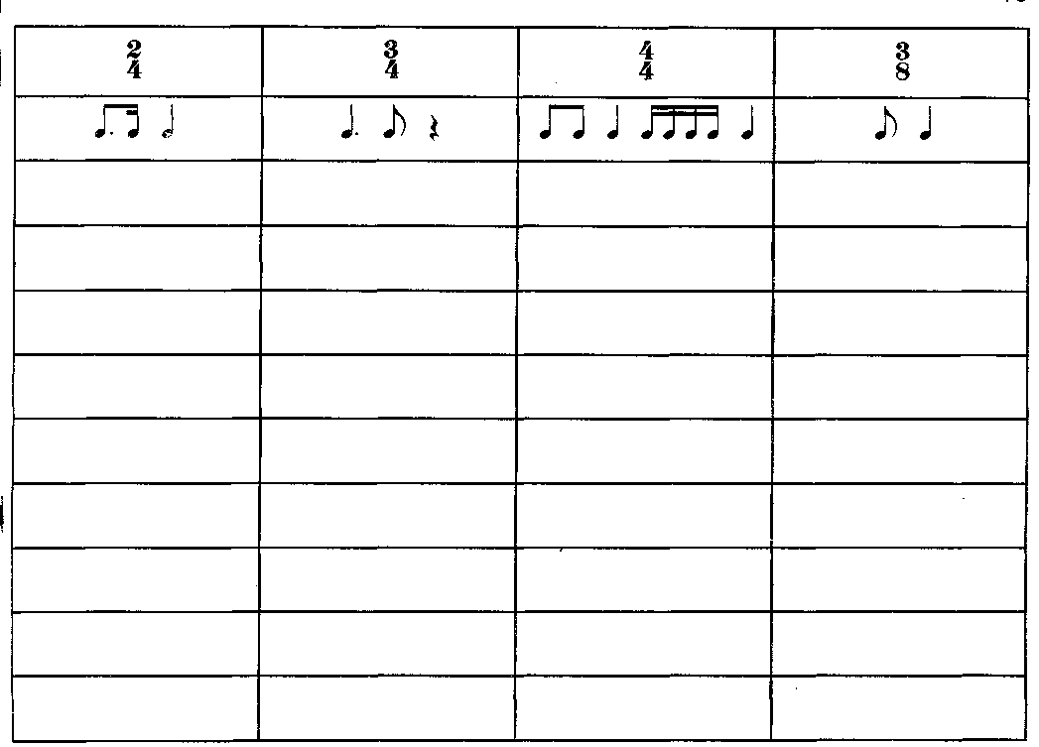

Также практикуется выполнение следующего ритмического упражнения, в котором предлагается учащимся простучать данный ритм на фоне гармонического сопровождения, исполняемого педагогом или одним из учащихся:

Упражнения - игра ритмических рисунков, характерных для определения размера.
I – II классы:
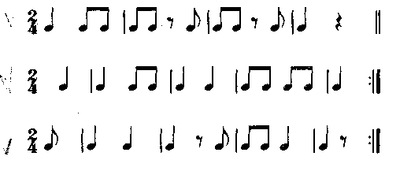
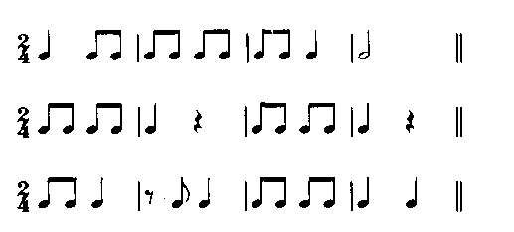

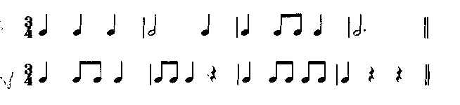
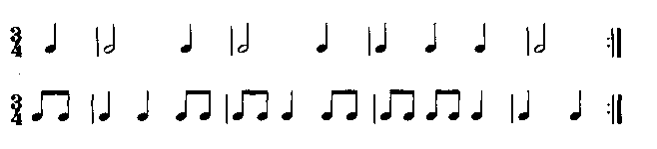

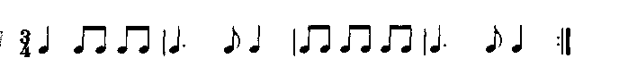

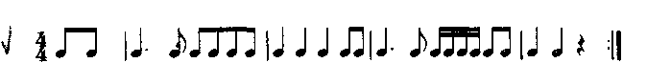

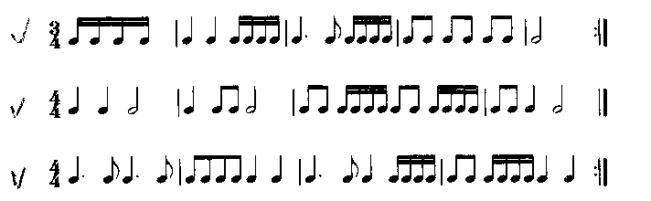

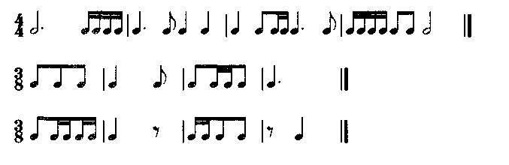
III класс:
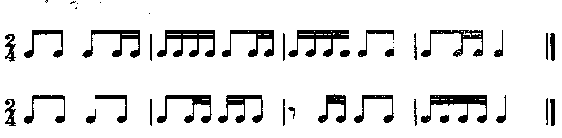
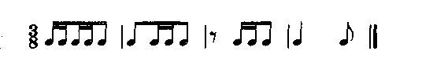
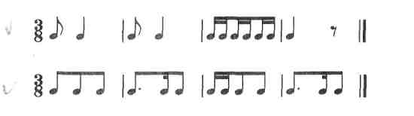
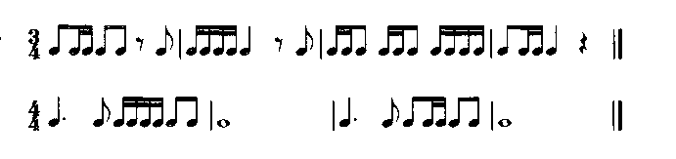

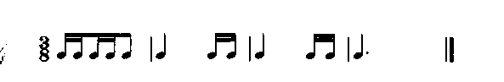

Затакты
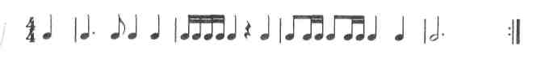

IV класс:
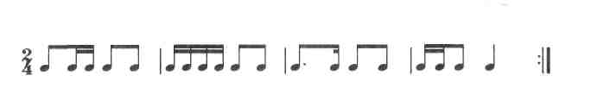
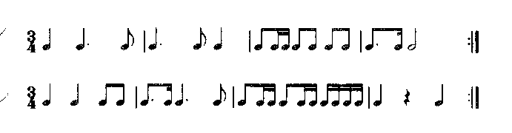

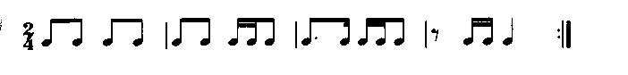

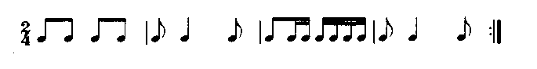

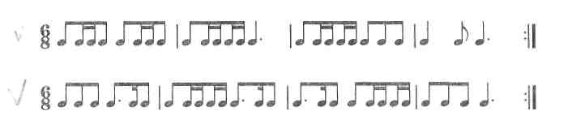
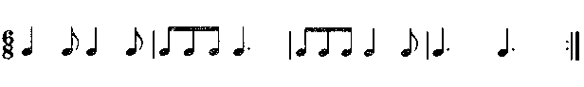
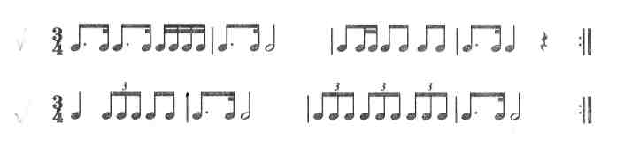
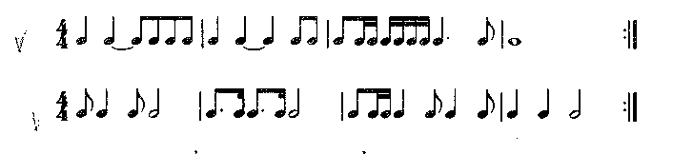
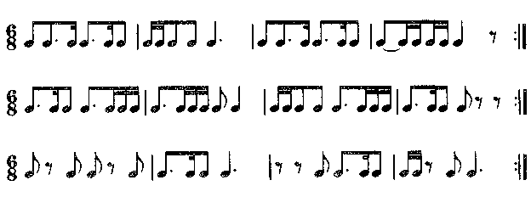

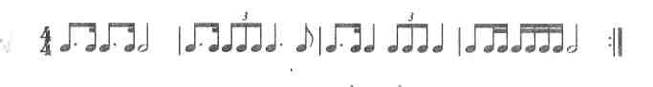

Затакты
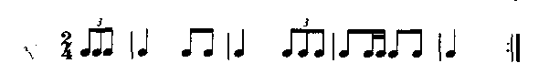
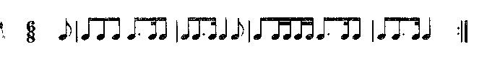

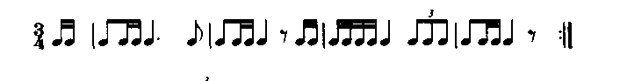
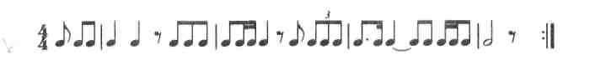

V, VI, VII классы:
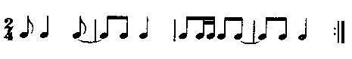
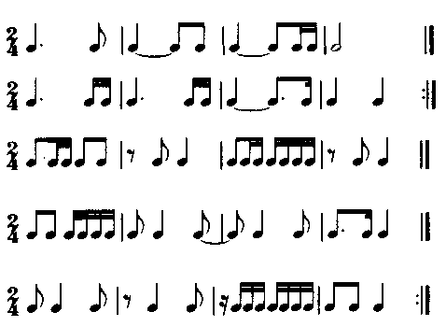
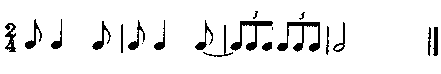

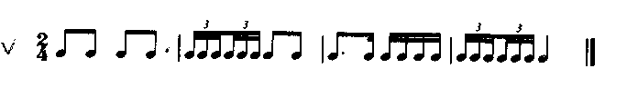

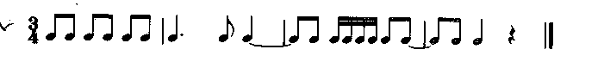

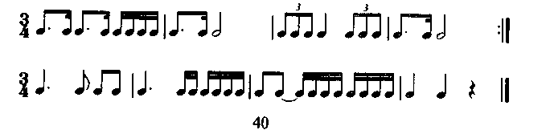

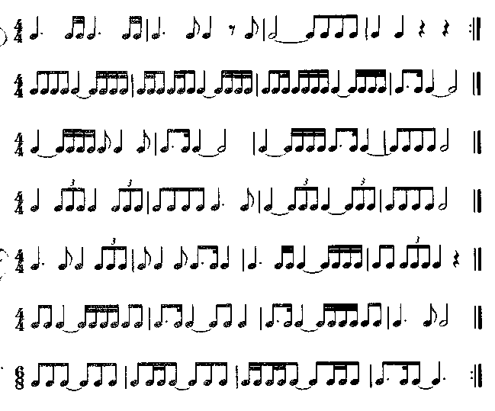

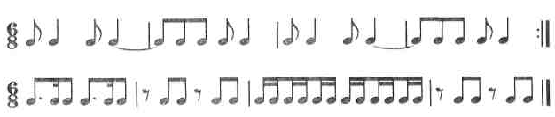

Затакты
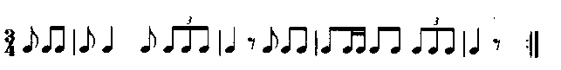
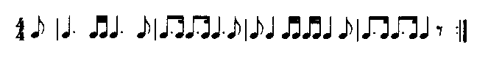
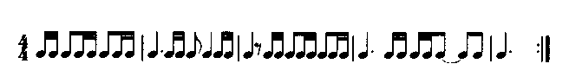
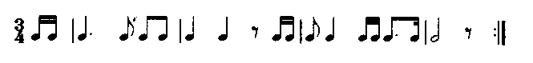

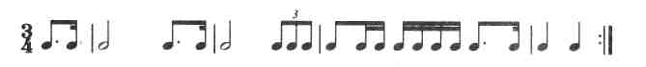

М.Карасева в своей книге «Сольфеджио – психотехника развития музыкального слуха» рекомендует методический обзор ритмических упражнений, используемых в существующих ритмических методиках. Более подробно

с ритмическими упражнениями, в которые входят ритмические этюды и ритмические диктанты, можно познакомиться на страницах данной книги (стр.221, 222).

Упражнение - игра диктантов, не акцентируя сильные доли или нарочно делая неправильные акценты (смотреть сборники диктантов Ж.Металлиди, Г.Фридкин «Музыкальные диктанты», А.Перцовская «Музыкальные диктанты для ДМШ», Т.Калужская «Сольфеджио» (6 класс ДМШ, учебно-методическое пособие), Т.В.Огороднова – Духанина «500 музыкальных диктантов для младших классов ДМШ», Н.Новицкая «Музыкальные диктанты для ДМШ и ДШИ», И.Русяева «Одноголосные диктанты» (выпуск 1 и 2), М.Резник «Музыкальные диктанты», Л.Шехтман «Музыкальные диктанты» для 4-7 классов ДМШ, Н.Ладухин «1000 примеров музыкального диктанта»;
Упражнение - сочинение различных построений по заданной структурной схеме. Например:
а) сочинить по два варианта мелодий на заданные ритмы, используя народно-песенные обороты (интонацию трихорда, квартовые ходы), лады – малообъемные (в объеме квинты, сексты), натуральный мажор и минор, форма песенной парно-периодической структуры – aa1 bb1; aabb.
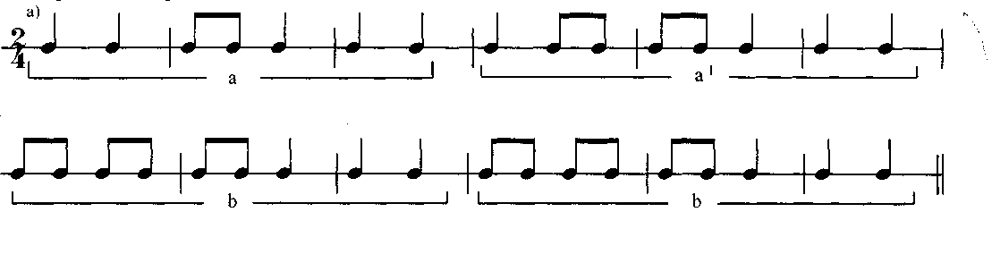

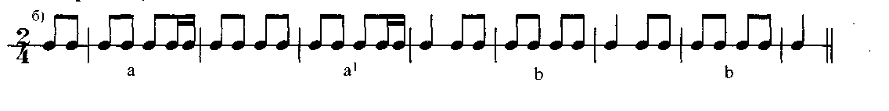

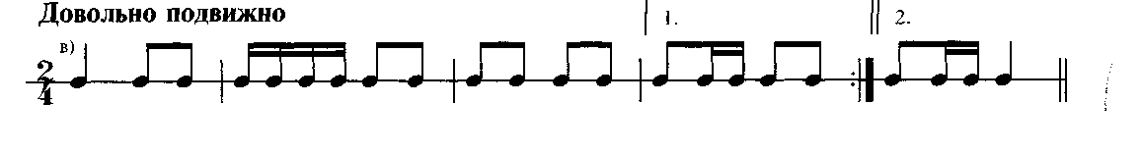

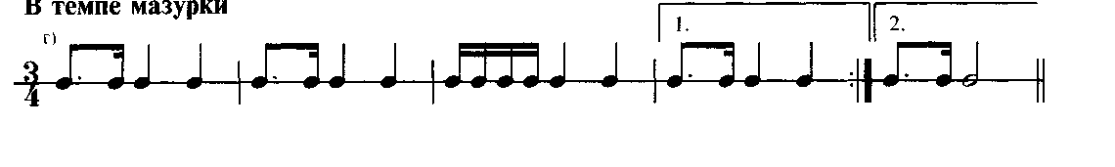

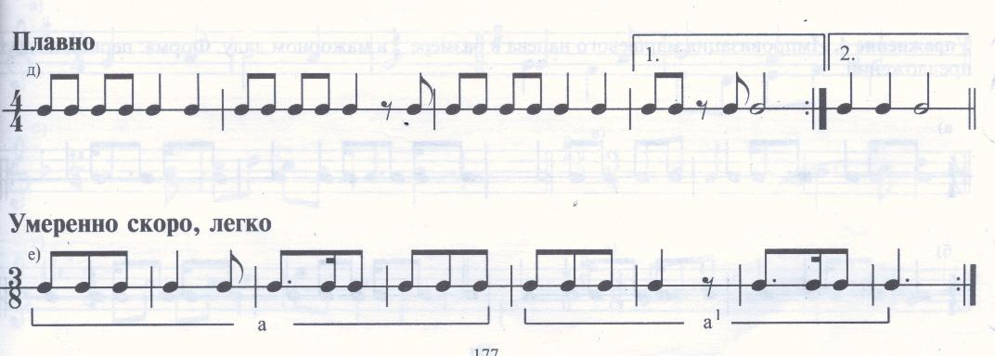

Упражнение - досочинение заданного построения с завершением его формы.

Досочинить второе предложение:
а)

б)
в) досочинить мелодию песни на слова:

Упражнения:

-мысленное представление прослушанного музыкального произведения;

-то же при чтении незнакомого музыкального текста.

Воспитание чувства тональной устойчивости, умение сохранить тональность, чувство тональной перспективы достаточно дольше, иначе освоить диатонику на любой высоте – одна из основных задач преподавателя по сольфеджио. В дальнейшем - воспитание способности «преодолевание» диатоники.
Освоение альтерации ступеней, затем – хроматических вспомогательных звуков основано на диатонике в пределах данной тональности. Иное дело, когда хроматические звуки служат для перехода в новую тональность, при отклонениях и модуляциях. В этом случае необходимо воспитать способность слуховой перестройки, т.е. в момент сдвига звук, найденный и спетый в основной тональности, должен быть переосмыслен в новой тональности. Островский говорит о «вводнотонности» при исполнении всяких хроматизмов, ведущих в новую тональность, т.е. осмысленным путем, как «вводный тон» - VII ступень. Если в 1-ом случае - главная задача ученика - не потерять тональность, то во 2-ом – как раз обратная – «оторваться» от первой тональности, перестроиться и почувствовать новую опору. Эти два момента смешивать не следует, в процессе работы необходимо направлять внимание на каждый из них по отдельности.
Процесс перестройки естественен в музыке: любое произведение не обходится без смены тональностей, будь то кратковременное отклонение или модулирующий период. Поэтому совершенно не оправдано длительное изучение диатоники и переход к модуляциям только в IV-VII классах ДМШ.
Известно, что диатоника подчас труднее мелодии с модуляцией. И потому, следует возможно раньше начинать работу параллельно над укреплением и сохранением чувства ладотональности и над способностью перестраиваться, предчувствовать новое направление в тональном развитии мелодии. Именно такого подхода добился в своей системе Йорген Йорсильд (его сборник по сольфеджио).
Выработка представлений фонизма музыкальных элементов.
После того, как выработан навык на запоминание I степени (тоники), следует обратить внимание на ощущения тяготения неустоя в устои – VII-I; II-I; IV-III; VI-V; опевание устойчивых ступеней I(Т), III(М), V(Д) близлежащими неустоями сверху вниз и наоборот, при этом применяя разные формы работы – интонирование, определение на слух как устно так и письменно в форме игры «музыкальные телеграммы».
При развитии внутреннего музыкального слуха большое значение играет изучение интервалов – этих мельчайших самостоятельных элементов музыкального языка. Работу над интервалами следует начинать как можно раньше – с подготовительной группы. Для запоминания фонизма интервалов рекомендуется проделывать упражнения в виде представления соотношения ступеней на основе ощущения интервалов:
- пение мелодии без ритма, сосредоточив внимание на соотношении звуков по высоте;
- пение одним учеником устойчивого звука, другим – неустойчивого;

На данные упражнения смотреть учебники сольфеджио Ю.Фролова подготовительный, 1-7 классы; сольфеджио Баева, Зебряк для 1,2 класса; Ж.Металлиди, А.Перцовская сольфеджио «Мы играем, сочиняем и поем» для 1-5 класса ДМШ; Б.Калмыков, Г.Фридкин, сольфеджио I часть; Т.Калужская, сольфеджио для 6 класса ДМШ; Г.Арцышевский «Курс систематизированного сольфеджио» для учащихся 1-7 классов ДМШ.
- мысленное представление после сыгранной I ступени вводных звуков, а вслух пение их разрешения;
- пение гаммы целиком и ее частей (тетрахордов) от данного звука, считая его II, III и т.д. ступенью;
- транспонирование мелодии для закрепления мелодических интервалов.
В методике изучения интервалов всегда существовали разные направления. Так называемые абсолютные системы опираются на ступеневую величину интервалов, в них предлагается отсчитывать цифрами ступени мажорного или минорного лада. В противовес абсолютному – другое направление – отрицает значение интервала вне лада, заменяя интонацию интервала сочетанием двух ступеней.
Некоторые педагоги, стремясь запечатлеть интонационный облик интервала в сознании учащихся, предлагают запомнить его по начальным интонациям знакомых песен. При этом не учитывается реальное ладовое положение интервала, что тормозит процесс чтения с листа. Выбор того или иного принципа изучения интервалов (в ладу или от звука) имеет большое практическое значение. Так, при чтении нот с листа несложных диатонических мелодий, следует основываться на интонировании интервалов как ступеней лада. Однако в более сложных мелодиях, с отклонениями и модуляциями, интервал, как таковой, является средством преодоления ладовой инерции, и поэтому требуется интонирование данного интервала.
Рассматривая закономерности интонирования интервалов, П.Чесноков делит их на четыре группы:
1 – входят все большие интервалы с тенденцией к повышению верхнего звука;
2 – входят все малые – с тенденцией к понижению верхнего звука;
3 - состоит из чистых интервалов, требующих полной устойчивости обоих звуков;
4 – включает в себя увеличенные и уменьшенные интервалы, требующие двухстороннего разрешения или суживания.
Работа над чистотой интонирования интервалов – одна из важных и трудных в курсе сольфеджио. Основная причина отставаний и затруднений учащихся при интонировании – это слабость их внутренних музыкальных представлений, неспособность оперировать ими.
Для создания прочной слуховой базы чистого интонирования необходима выработка четких слуховых представлений об интервалах и о взаимоотношениях лада.
Пение же интервалов и аккордов от данного звука, без предварительной настройки не снимает, а расширяет ладовую основу пения, способствует самостоятельному созданию ладотональной сферы, активизирует слух.
Упражнения на определение и представление фонизма интервалов:
- заучивание интервалов по началу знакомых мелодий (рекомендуется книга Т.Ошурковой учебно-методическое пособие по сольфеджио для учащихся ДМШ и ДШИ «Интервалы – это просто»);

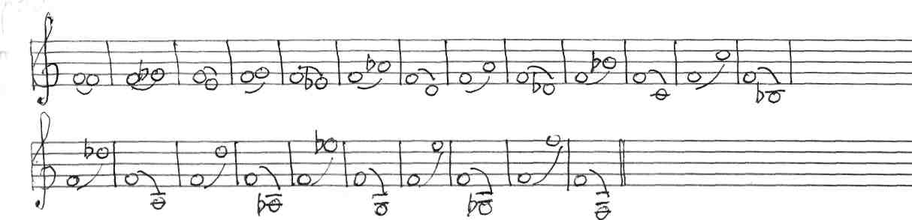
- пение от одного и того же звука вверх, вниз одинаковых интервалов;

- пение одного и того же интервала вверх, вниз от различных звуков;
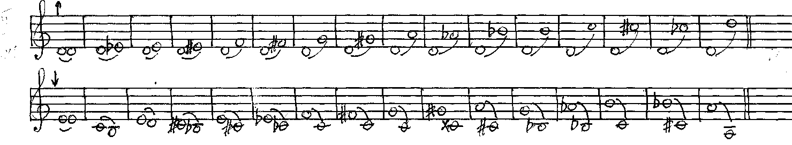

-
пение интервала на два голоса, вдвоем или хором, слушание чистоты, правильности выстраивания интервала (смотреть учебники сольфеджио А.А.Варламова, Л.В. Семченко, 3 класс; Ю.Фролова, сольфеджио для 1-7 классов; М.Картавцева «Сольфеджио XXI века» );
- пение вдвоем, группами двухголосной интервальной последовательности по цифровке;
5 класс:
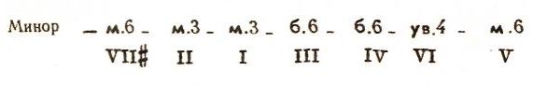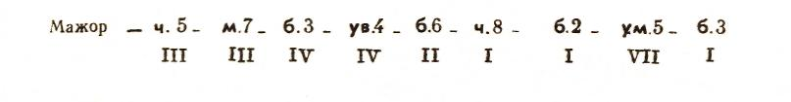
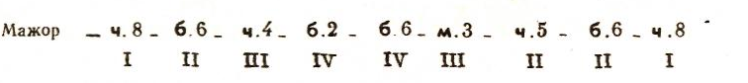
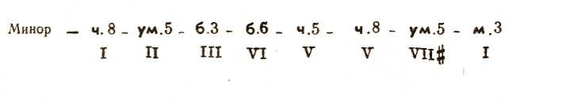

6 класс:

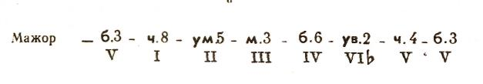

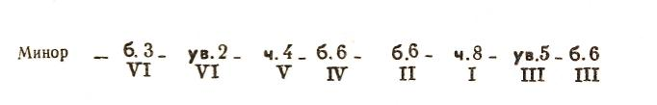
7 класс:
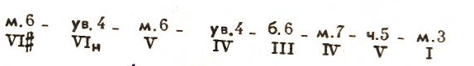
Минор -
Мажор -
Минор -
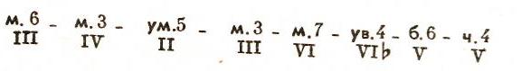

На заданный ритм построить интервальную цепочку в тональности c-moll и спеть, разделившись на группы:
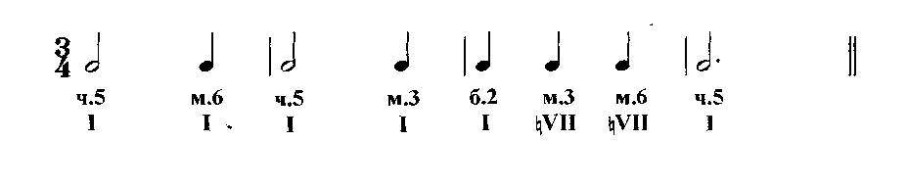

Построить в одноименных тональностях D-dur и d-moll интервальную последовательность, спеть, разделившись на два голоса:
а) D-dur
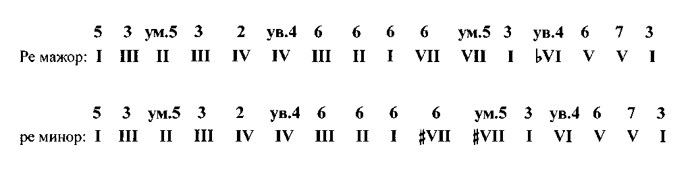
d-moll
б) Построить в E-dur цепочку интервалов, спеть на два голоса. Определить качество каждого интервала:

в) Построить и спеть в тональности cis-moll следующие интервалы:
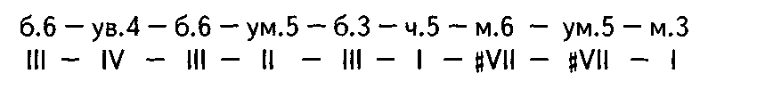
- пение интервалов с гармоническим сопровождением.

О фонизме интервалов.

М.Карасева в своей книге «Сольфеджио – психотехника развития музыкального слуха» (стр.158, 159) отмечает, что “«фонизм» в педагогической практике аналогичен фразе «слушать аккорд по краске», которая активизирует внимание учащегося”. Автор книги предоставляет нашему вниманию интервальную таблицу, в которой наглядно и ярко описывает интервалы с подробными характеристиками
и метафорами:

Упражнения на определение и представление интервалов по их ладовому значению:
- пение гаммы в терцию, сексту, затем в кварту, квинту. Начинать надо с тонического интервала;
a-moll

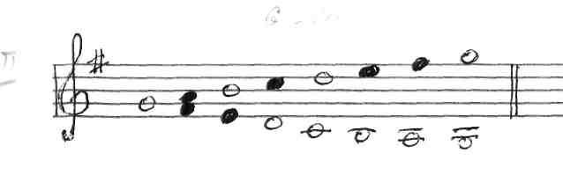
- пение вдвоем, группами расходящимися голосами медленно, обращая внимание на образующиеся гармонические интервалы;
G-dur:

- пение верхнего и нижнего неустойчивых звуков по тяготению к разрешению;
- пение интервалов как последовательность ступеней, например, секунд – как последовательность VII - I ступени, кварт – как I - V, V - I;
- пение с указанием ступеневой и качественной величины (б.3, м.6, ч.4, );
- нотная запись интервалов по цифровке;
Dur: 5 4 7 7 3 2 4 6 или 6 5 3 5 4 6 4
I IV II VII II IV III II V VII IV III II I VI
В ритме:
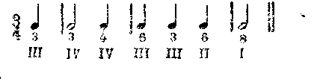
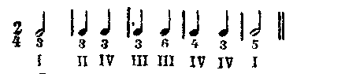

- пение интервалов мысленно или вслух, заполняя расстояние между их основанием и вершиной (или наоборот) как между ступенями гаммы.
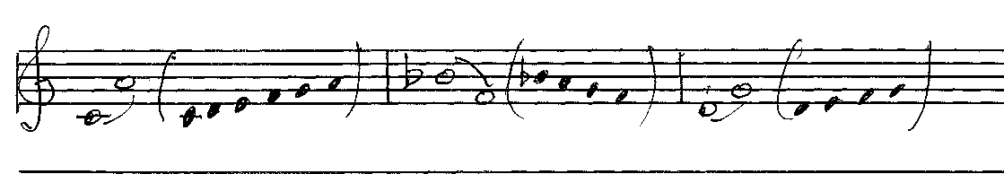

По мнению М.Карасевой существует два способа восприятия созвучий: аналитический и синтетический. Аналитический способ выражается в пропевании созвучия по звукам для дальнейшего «монтирования» на них целого. Этот способ можно применять иначе – в качестве подготавливающего восприятие, на что автор приводит следующие два упражнения:
- Упражнение на развитие тонкого слышания – вслушивание в звучание обертонов, возникающее при взятии звука на фортепиано.
- Упражнение на вслушивание в звучащий трех-, четырехголосный аккорд с постепенной внутренней подстройкой слуха к каждому из его звуков.
Синтетический способ слышания выражается в направленности на восприятие целостного образа аккорда и связан с метапрограммой дедуктивного стиля мышления.
Подобные упражнения полезно проводить в качестве разминочных на каждом занятии сольфеджио. Оба способа должны использоваться в слуховой тренировке. Важно сохранить баланс между ними и возможность гибких переключений с одного способа слушания на другой.

Работа над ощущением, запоминанием и мысленным представлением аккордов по интервалам.
Для тех, у кого не выработан навык умения мысленно представлять звучание, разницу в окраске аккордов, определять их на слух и петь вслух – предлагаются следующие упражнения:
- пение аккорда как суммы интервалов;
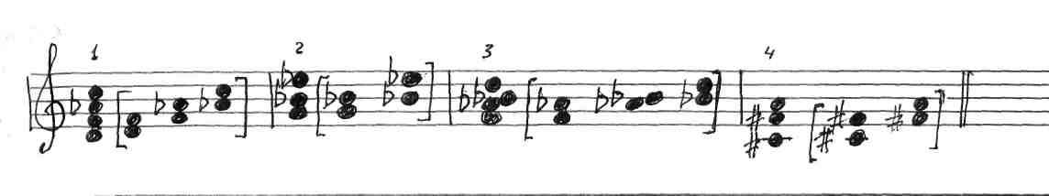

- пение аккорда не от данного звука, а от другого, входящего в аккорд (от второго, третьего и т. д.;
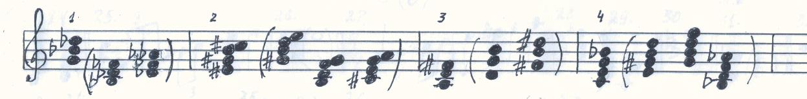
- представление фонизма аккордов;
Как пишет М.Карасева в своей книге «Сольфеджио – психотехника развития музыкального слуха» (стр.161), “трезвучия с обращениями на начальном удобно осваивать, используя их структуры.” Автор приводит следующий графический пример:

М.Карасева отмечает, ’’что с переходом на слушание аккордов ` потребуются более универсальные характеристики. Что касается восприятия трезвучных аккордов, то среди наиболее часто встречающихся имеют следующие характеристики (ощущения): трезвучия – как ровного, круглого, шарообразного; секстаккорда – как более легкого, слабого, узкого, горизонтально расположенного; квартсекстаккорда – как широкого, плотного, крепкого, вертикально расположенного. При этом мажорное трезвучие чаще воспринимается как более светлое, минорное – как более темное, уменьшенное – как еще более темное, сжатое, увеличенное – как бесцветное, размытое, невесомое, плывущее, «диффузное» и т.д.

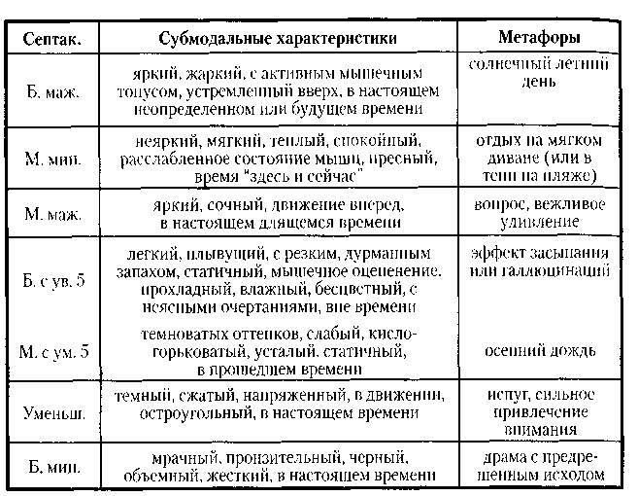
Из сочетания подобных характеристик и рождается индивидуальный образ, который возобновляется и закрепляется с каждым новым вслушиванием в аккорд при одновременном представлении слушателем выделенных качеств. При восприятии семи различных видов септаккордов оказывается эффективным разработанный оригинальный метод звукового «шкалирования» состояний”, которые занесены в следующую таблицу:

“Освоение на слух септаккордов – пишет М.Карасева (стр.162), представляет собой особую трудность, как звуковысотную, так и психотехническую. Здесь, так же как при изучении интервалов, надо сочетать синтетический и аналитический способы слышания. Септаккорд с обращениями является фактически аккордовой «семьей». В септаккордовой «семье» можно условно объединить аккорды в две пары звучностей:
а) «сильные» - септаккорд и терцквартаккорд;
б) «слабые» - квинтсекстаккорд и секундаккорд.
Характеристика внутри первой пары:
* септаккорд – основательный, серьезный, «взрослый», с ясным, тяжелым тоном в басу, статичный;
* терцквартаккорд – с легким басом, с движением, стремящимся вовне, требовательный и динамичный;
Характеристика внутри второй пары:
- Квинтсекстаккорд – наиболее мягкий, «тихий», с прочерченным басом, с движением, направленным внутрь, как бы сворачивающийся, морщинистый;
- Секундаккорд – слабый с неясно проявляющимся басом, с ниспадающим движением, усталый.”

- определение на слух пары аккордов с заданием: различать мажорную и минорную окраску, отличить большой аккорд от малого, мажорный и минорный – от уменьшенного;
- игра двух, трех аккордов для сравнения их фонизма сначала в одной октаве, затем в разных;
- пение аккорда в четвером, постепенно «включая» и «выключая» по одному звуку, то есть методом «наслаивания» и слушая остающиеся созвучия.
3) Объем, полнота, точность сохранения и представления музыкального материала.
После приобретения учащимися навыков по восприятию, представлению тоники, тональности, усвоению фонизма интервалов и аккордов, можно перейти к более сложной работе – представление проявленных музыкальных построений, с чем встает вопрос об объеме запоминания. Способы запоминания музыкального материала индивидуальны и субъективны. Лучшим слуховым представлением является диктант, который на уроках сольфеджио проводится регулярно. В течении многих лет он служит активным упражнением для развития памяти.
Очень полезна работа при развитии объема памяти и представлений над достижением и сочинением различных построений по заданным схемам.
Можно рекомендовать следующие упражнения:
- игра начала мелодии – сочинение учеником продолжения или целиком мелодии по правилам структуры (подъем, спад, кульминация, скачок, заполнение);
- запись диктантов (лучше использовать образцы из музыкальной литературы – они ярче запоминаются, имеют больше отступлений от нормы, чем сочиненные примеры);
- использование двухголосного построения – сочинение учеником продолжения.
Скорость и прочность запоминания и представления музыки выражаются в упражнениях:
- запись по памяти выученного номера для пения;
- то же в транспорте;
- запись по памяти диктанта с середины или последние два три такта;
- транспонирование диктанта, написанного по памяти:
- игра и запись в конце урока (или на следующий урок) по памяти написанного в начале урока диктанта.
Воспитание внутреннего музыкального слуха подразумевает в себе – развитие творческих навыков, то есть умение сочинять в уме законченные мелодии без помощи инструмента.

Интересным приемом развития творческих навыков является сочинение различного вида «музыкальных писем». Например:
- в форме «письма-загадки». Сущность этого приема состоит в том, что один учащийся посылает другому записанную им самостоятельно (без инструмента) мелодию или музыкальную фразу, известную тому, последний указывает откуда она, и если она записана на полностью, то дописывает ее до конца; либо дописанный им самостоятельно ритмический рисунок. Получивший такое «письмо» и узнавший, какой мелодии он принадлежит, дописывает нотный текст;
- музыкальных писем в форме «вопроса – ответа». Суть этого приема в том: учащийся, сочинив фразу-«вопрос», посылает ее другому, а второй, получив ее, сочиняет к ней ответную фразу, завершая развитие всей музыкальной мысли;
- музыкальных писем в форме «самодиктанта» - представляют собой запись по памяти, без инструмента, всем известной мелодии. Обменявшись тетрадями, учащиеся проверяют друг у друга ее правильность;
- музыкальных писем в форме «вариаций» на заданную тему (вначале ритмических, затем интонационных, позже – их сочетание). Тема может быть создана учащимися или педагогом.

Список используемой литературы
- Апраксина О.Н. Методика музыкального воспитания в школе. М.: Просвещение. 1983.
- Бонфельд М.Ш. Понимание музыки: основные стадии процесса.
- Беркман Т.Л., Грищенко К.С. Музыкальный слух и его особенности/Музыкальное образование учителя. М.,1956.
- Блюм Д. Воспитание музыкального слуха. М.: Музыка. 1977.
- Барабошкина А.В. Методика преподавания сольфеджио в ДМШ. М., Музгиз. 1975.
- Блонский П.П. Память и мышление. М. – Л., 1935.
- Боголюбова Н. Творческие упражнения как средство активизации слухового внимания/Некоторые вопросы музыкально-слухового развития учащихся. Л., 1959.
- Вейс П.Ф. Абсолютная и относительная сольмизация/Вопросы методики воспитания слуха. Л., 1967.
- Готсдинер А.Л. Музыкальная психология. М.,1993.
- Готсдинер А.Л. О восприятии музыки и музыкального слуха Л., 1981.
- Гейнрихс И.П. Музыкальный слух и его развитие. М.: Музыка. 1978.
- Гарбузов Н.А. Внутренний интонационный слух и методы его развития. М. – Л. 1961.
- Давыдова Е.В. Как развить музыкальный слух. М.: Музгиз.1957.
- Кондратьев А.И. Развитие музыкального слуха. М.: Профиздат.1962.
- Карасева М. Сольфеджио – психотехника развития музыкального слуха. – М.:Издательство «Композитор» 2009.
- Майкапар С.М. Музыкальный слух, его значение, природа, особенности и методы правильного развития. Издание 2-е Пг., 1915.
- Незванов Б. Интонирование в курсе сольфеджио. Л.: Музыка.1985.
- Серединская В.О. О развитии внутреннего музыкального слуха на уроках сольфеджио. М.: Музгиз. 1962.
- Шатковский Г.И. Систематизированный курс сольфеджио.

